Copia la carpeta “Ex-LMSI-16-TuNombre” en tu equipo, modifica el nombre de la carpeta cambiando el texto ‘TuNombre’ por tu nombre y primer apellido separados por un guión (sin espacios ni tildes [ej. “Ex-LMSI-15-Juan-Perez”), y trabaja sobre ella.

Todos los documentos html deben llevar tu nombre y apellidos en la etiqueta <h1> indicada.

Por defecto se carga en todas los archivos html la hoja de estilos ‘basico.css’ (esta hoja NO la modifiques) que ya establece el modelo de caja border-box, además de los estilos para el nombre del alumno y el nombre de los ejercicios. No utilices por lo tanto las clases ‘nombre’ y ‘ejercicio’, pues ya existen en esta hoja de estilos.

1. (3,3 puntos) Modifica el documento ex01.html para que muestre unas listas anidadas como las que se ven en la imagen (el mismo documento la muestra). El código CSS lo añades y/o modificas en el archivo estilo01.css que encontrarás en la carpeta css.

Ten en cuenta si las listas son ordenadas o desordenadas, tal como se aprecia en la imagen:

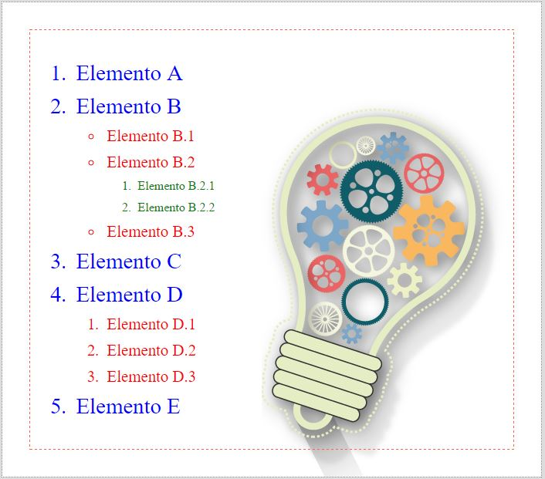
A. El #contenedor (que contiene a la tabla) tiene color de fondo blanco y como imagen de fondo el archivo bombilla.png, que se colocará abajo a la derecha y sin repetición. Modifica si es necesario el código CSS ya asignado al #contenedor.

B. Los elementos de la lista de primer nivel tendrán color azul y tamaño de letra 1.8rem. Los elementos de las listas de segundo nivel serán de color rojo y tamaño 1.3rem. La lista de tercer nivel será de color verde y tamaño 1rem. Se valora que uses selectores descendentes en lugar de clases para conseguir este aspecto.

C. Todos los elementos de todas las listas tendrán un margen interior (o relleno) de 5px.

2. (3.3 puntos) Modifica el documento ex02.html para que muestre una tabla como la que se ve en la imagen (el mismo documento la muestra). El código CSS lo añades/modificas en el archivo estilo02.css que encontrarás en la carpeta css.
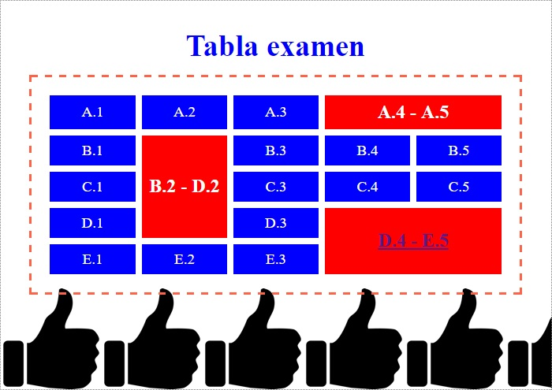

Ten en cuenta las celdas unidas tanto en horizontal como en vertical. Detalles para CSS:

A. El #contenedor (que contiene a la tabla) tiene color de fondo #fff y como imagen de fondo el archivo mano.png, que se colocará con repetición horizontal desde la zona inferior izquierda. Modifica si es necesario el código CSS ya asignado al #contenedor.

B. El título de la tabla (“Tabla examen”) tiene tamaño de letra 2 veces el tamaño de su elemento padre, letra negrita, margen interno de 15px y color azul.

C. La tabla estará centrada dentro del #contenedor, con margen superior e inferior de 0 píxels, ancho del 95% de su contenedor, borde de 3px estilo ‘dashed’ y color ‘tomato’, espaciado entre celdas de 8px y borde interno de la tabla (no de las celdas) de 15px.

D. Las celdas tienen un color de fondo azul, texto centrado y blanco, margen interno de 8px y de ancho ocupan la quinta parte del ancho de la tabla (todas las celdas tienen pues la misma anchura).

E. Las celdas expandidas, tanto horizontal como verticalmente, tienen color de fondo rojo, tamaño de texto 1.5rem de color blanco.

F. La celda agrupada ‘D4 – E5’ tiene un enlace local al documento pdf ‘ex-lmsi-2016.pdf’ que está en la carpeta ‘doc’. El enlace se abre en una pestaña nueva.
3. (3.4 puntos) Modifica el documento ex03.html para que muestre un formulario como el que se ve en la imagen (el mismo documento la muestra). El código CSS lo añades/modificas en el archivo estilo03.css que encontrarás en la carpeta css.
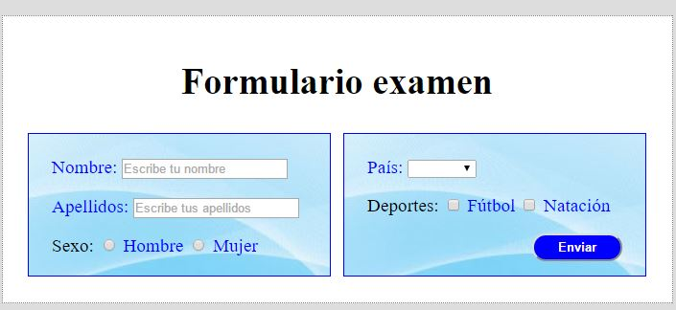

Ten en cuenta que hay dos bloques de campos. Detalles para CSS:

A. El título “Formulario examen ”es un ‘h1’ con el texto centrado.

B. Los campos ‘nombre’ y ‘apellidos’ son de tipo texto y son obligatorios. Cuando están vacíos muestran la frase que se ve en la imagen.

Los campos de ‘sexo’ son botones de radio, que envían el valor ‘H’ para hombre y ‘M’ para mujer.

El campo país es una lista desplegable, con los valores : ‘España’ (envía el valor ‘es’), ‘Francia’ (envía ‘fr’) y ‘Portugal (envía ‘pt’).

Los campos de Deportes son casillas de verificación que se pueden marcar indistintamente, ‘Fútbol’ envía el valor ‘ft’ y ‘Natación’ envía ‘nt’.

B. Los dos bloques de campos (izquierda y derecha) tienen un ancho del 48% del #contenedor, y un margen del 1%. Su altura es de 150px.
El borde es de 1px sólido y azul.
Tienen como fondo la imagen fondo1.png del directorio img. Este imagen se muestra (o se coloca) centrada (tanto horizontal como verticalmente).
Por supuesto, debes dar un posicionamiento que permita que ambos bloques se muestren en la misma horizontal.

C. Los campos tienen un margen interior de 9px.

D. La etiquetas de los campos son de los colores que ves en la imagen, unas negras y otras azules.

E. El botón ‘Enviar’ se coloca a la derecha dentro de su bloque, con color de fondo azul y color de texto blanco y negrita. Tiene unos márgenes internos horizontales de 25px y verticales de 5px. Los bordes están redondeados con una curvatura de 15px.

